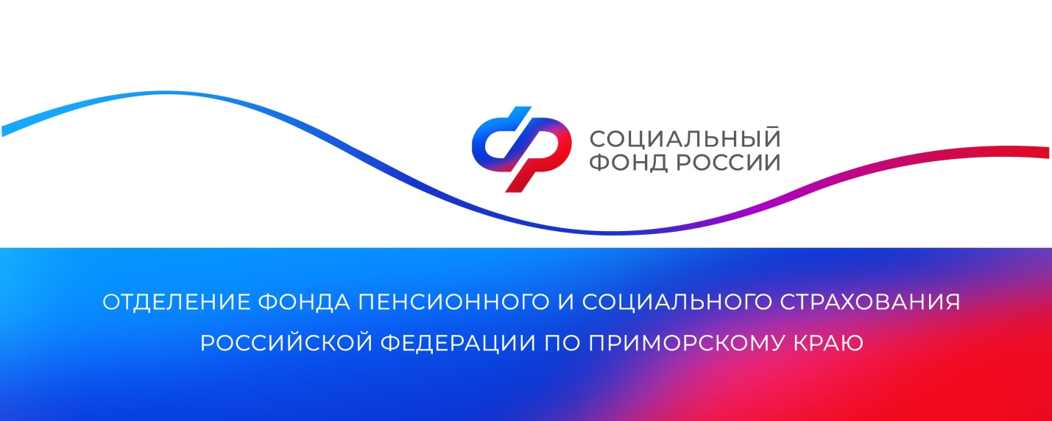
Более 15 тысяч семей в Приморье распорядились маткапиталом на образование детей
Материнский капитал — одна из популярных мер господдержки семей с детьми. Приморцы могут распорядиться средствами сертификата по нескольким направлениям, в том числе на образование детей. С начала действия программы этой возможностью воспользовались 15 050 семей в регионе, краевое Отделение Социального фонда направило в образовательные учреждения более 2,8 миллиарда рублей.
«Средствами семейного капитала можно оплатить обучение ребенка в образовательных организациях — от детского сада до университета, курсы иностранного языка и вождения автомобиля, кружки и секции, уроки творчества и спортивные занятия. Образовательное учреждение может быть и частным, можно также воспользоваться и услугами ИП (няни, репетитора и т.д.) при наличии у них лицензии на образовательную деятельность. Организация либо индивидуальный предприниматель, оказывающий образовательные услуги, должны находиться на территории России. Кроме того, сертификатом можно оплатить содержание ребенка, присмотр и уход за ним, а также проживание ребенка в общежитии», — пояснила руководитель ОСФР по Приморскому краю Александра Вовченко.
Направить средства сертификата на образование любого из детей можно, когда ребенку, с рождением которого возникло право на маткапитал, исполнится три года. Исключение составляет дошкольное образование — по этому направлению сертификатом можно распорядиться сразу после рождения.
Родители могут распорядиться средствами капитала на любого ребенка в семье, в том числе и на нескольких детей одновременно (например, на старшего и на младшего). Главное, чтобы на момент начала обучения такой ребенок был младше 25 лет.
На каждого ребенка необходимо подать отдельное заявление. Удобнее всего это сделать в электронном виде через портал Госуслуг. Заявление на распоряжение средствами сертификата можно также подать через МФЦ или в любой клиентской службе ОСФР по Приморскому краю.
Копию договора об оказании образовательных услуг представлять не требуется, Отделение самостоятельно запрашивает ее в учреждении в рамках соглашений об информационном взаимодействии. Такие соглашения уже подписаны с 574 образовательными организациями в крае. Перечисление средств осуществляется в течение 5 рабочих дней после принятия положительного решения.
Получить дополнительную информацию можно по номеру телефона единого контакт-центра: 8 800 100 00 01 (звонок бесплатный).

Пресс-служба
Отделения Социального фонда России
по Приморскому краю

